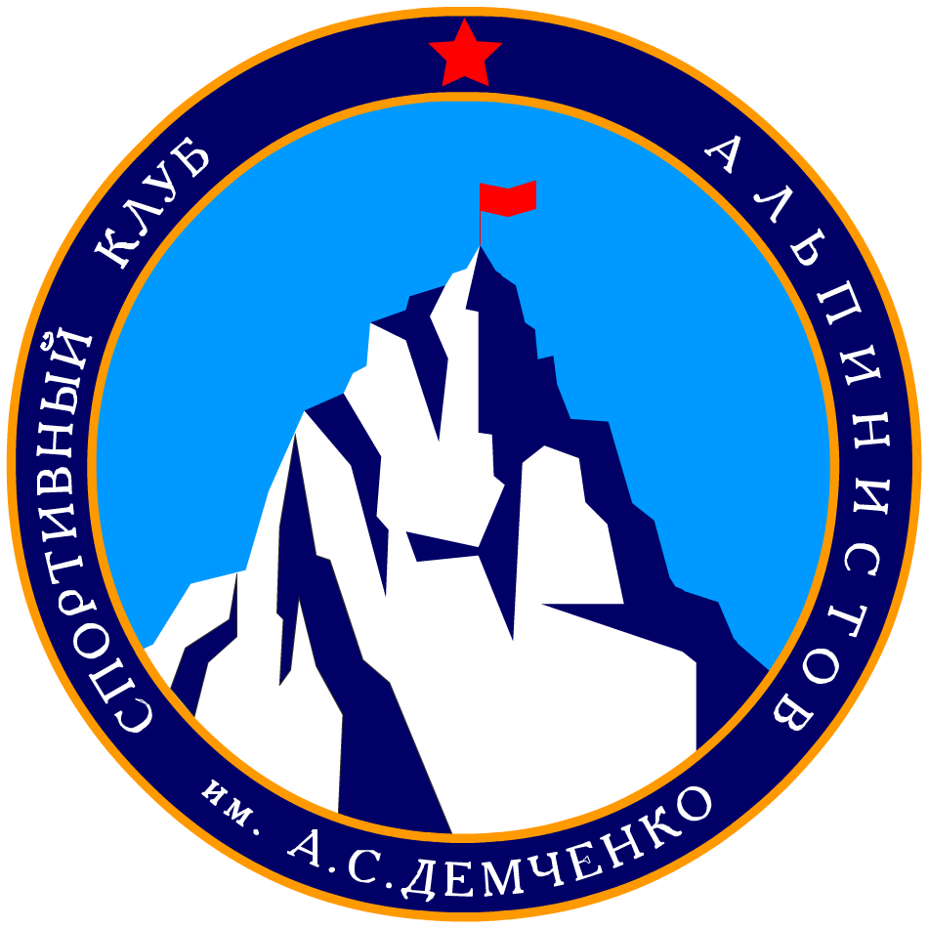 | Межрегиональная общественная организация  ЦЕНТРАЛЬНЫЙ СПОРТИВНЫЙ КЛУБ АЛЬПИНИСТОВ  _____________________________________________________________  129110, г. Москва, ул. Русаковская, д.18/20, тел.771-20-67



ПОЛОЖЕНИЕ
О Седьмых открытых соревнованиях ЦСКА им. Демченко
по альпинистским связкам на искусственном рельефе,
посвященных памяти Заслуженного тренера по альпинизму,
Мастера спорта международного класса
Александра Степановича Демченко

1. Общая информация

Суть соревнований состоит в прохождении командой из двух участников определенного маршрута на искусственном рельефе с использованием альпинистской техники и по определенным правилам. Спортсмены осуществляют попеременную страховку друг друга. На трассе надо будет продемонстрировать техники свободного лазания и с использованием искусственных точкек опоры (ИТО), работу с веревкой: подъем и спуск по перилам и, маятник.
2. Цели и задачи
· развитие и популяризация альпинизма и скалолазания;
· повышение уровня подготовки спортсменов;
· выявление сильнейших спортсменов клубов России;
· обмен опытом.

3. Сроки и место проведения
Соревнования проводятся в два этапа: Квалификация и Финал
Квалификация – 22 декабря
Финал- 23 декабря
на территории Студгородка МАИ на «Сосульке» по адресу: ул. Факультетский пер, д. 10 (метро «Сокол» и далее троллейбусы NN 12,70 до остановки Пищевой институт).
4. Руководство соревнованиями
Руководство подготовкой и проведением соревнований осуществляется Оргкомитетом ЦСКА им. Демченко А.С. во главе с Володиным В.Г.
Непосредственное проведение соревнований возлагается на судейскую коллегию , утвержденную руководством ЦСКА им.Демченко А.С.
Главный судья соревнований – Мошников А.И. (ЗМС по альпинизму)
Главный секретарь соревнований – Кузнецова Ю.П. (КМС по альпинизму)
Главный подготовщик трасс – Ласточкин А.Н. (МС по альпинизму) со своей бригадой.

5. Участники соревнований
К участию в соревнованиях допускаются все желающие, имеющие паспорт, страховку, допуск врача, знакомые с правилами техники безопасности и расписавшиеся за это.
6. Программа соревнований
Соревнования пройдут на одной открытой трассе. Трасса будет включать: лазание с нижней страховкой, маятник, лазание с использованием ИТО, спуск и подъем по веревке. На трассе обязательна смена ведущего и обязательная блокировка страховочных станции отдельной петлёй . При прохождении трассы могут потребоваться инструменты для драйтулинга. Тактика прохождения трассы вторым участником на усмотрение участников, но обязательно с соблюдением требований техники безопасности.
За нарушение правил техники безопасности, таких как:
- отсутствие самостраховки или страховки,
- незакрученная муфта карабина,
- пропуск обязательной точки страховки,
- верёвка выпущена из обеих рук страхующего,
- пересечение верёвок (страховочной и самостраховки),
- отсутствие обязательной блокировки станций,
- участник страхует партнёра верёвкой, не закреплённой к себе или к станции,
- наличие двух верёвок в одном карабине,
- провисание связочной верёвки ниже ног страхуемого,
и потерю снаряжения объявляется «предупреждение».
После получения «предупреждения» за нарушение правил техники безопасности участники могут продолжить выступление только после обязательного устранения нарушения.
После четвертого полученного «предупреждения» участники снимаются с соревнований.
Невыполнение команды судей – «снятие» с соревнований.
В случае угрозы безопасности во время прохождения трассы связкой судья на трассе должен дать команду участнику о необходимости исправить положение веревки или остановиться. Если участник продолжает лазание в ущерб безопасности, то связка снимается.
После «срыва» или «зависания» первого участника на страховочной веревке он должен вернуться на станцию, встать на самостраховку, продёрнуть верёвку и по команде судьи может стартовать заново.
Снаряжение, оставленное на трассе, снимается самими участниками за счёт времени прохождения трассы.
Запрещается использование страховочной верёвки для спуска и в качестве перил на подъеме. Спуск осуществляется с обязательной верхней страховкой.
Контрольное время на промежуточных пунктах будет озвучено перед стартом.. Старт - по команде судьи, финиш - по падению конца продернутой веревки на землю.
Участниками может использоваться любое количество веревок. Узел для закрепления веревки на участнике и станции - "восьмерка" или проводник с контрольным узлом. Все веревки, используемые для страховки во время движения должны быть закреплены на станции или на участнике.
Допускаются только карабины с муфтой, кроме карабинов оттяжек и относящихся к приспособлениям для ИТО. Страховка осуществляется через страховочное устройство. Прохождение трассы первым участником судится по правилам проведения соревнований по скалолазанию в дисциплине «трудность», исключая старт со станции и спец. задания. Наличие касок у спортсменов обязательно.
В финал проходят 6 первых связок после подведения итогов «квалификации».
Все спорные вопросы решаются на усмотрение судейской бригады во главе с главным судьёй.
22 декабря (квалификация)
10.00- открытие соревнований , (ОБЯЗАТЕЛЬНОЕ построение участников в жилетках проводящей организации)
10 ч. 30 мин. - старт первой связки
23 декабря (финал)
10.00 – старт первой связки
Связкам необходимо за 10 мин. до старта подойти в стартовый городок (футбольная коробка)
7. Необходимое снаряжение на связку
Разрешается использовать только снаряжение, прошедшее сертификацию UIAA.
Каски, системы, самостраховки, скайхуки, инструменты (ледорубы), спусковые устройства, жумары, карабины, петли, оттяжки, 2 веревки (40м), Кошки.
8. Жеребьевка
Очередность стартов участников определяется следующей жеребьевкой: а) общая для Квалификации, при которой порядок старта определяется единой для всех участников жеребьевкой; б) в обратной последовательности к занятому месту для Финала;
9. Определение результатов
По наименьшему времени прохождения, в случае одинакового времени по наименьшему количеству «Предупреждений»

10. Награждение победителей

Победители и призеры награждаются грамотами и ценными призами. Участники получают фирменные жилетки «Степаныч-2007»
11. Заявки
Предварительные заявки с указанием ФИО, разряда по альпинизму (скалолазанию) и команды участника подаются до 20 декабря по почте :vikvolodin@mail.ru или volodin@straxy.net.

